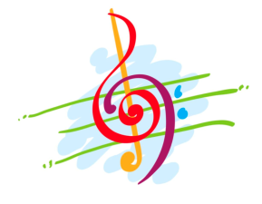

ENLACES DE CANCIONES QUE TRABAJAMOS EN CLASE

Canción de buenos días
https://www.youtube.com/watch?v=xkSob4DrQm0

Canción de los días de la semana
https://www.youtube.com/watch?v=sV0kmeTyVqA

Para repasar los números: Mariana https://www.youtube.com/watch?v=LMJLfZH_xWU

Para las vocales: La ronda de las vocales
https://www.youtube.com/watch?v=dliQADV0ZBM

Para las figuras geométricas: Las formas
https://www.youtube.com/watch?v=gGBeyG1BKUY

Para los colores: Canción del arco iris
https://www.youtube.com/watch?v=_QujHh8I9fE

Para trabajar algún aspecto de la conciencia fonológica: El chacacha del cocodrilo.
https://www.youtube.com/watch?v=kiAsQESKLhs

